Әдістемелік-библиографиялық бөлім

«Көсемсөзші эколог»
/Жазушы, аудармашы, эколог-қаламгер, «Парасат»
орденінің иегері С. Жұбатырұлы 75 жаста/

Библиографиялық шолу

Жаңақорған, 2023

ЖҰБАТЫРҰЛЫ САЙЛАУБАЙ

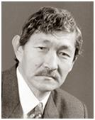
1948 жылы 11 қаңтарда Қызылорда облысының Арал ауданындағы Бөген ауылында туған. ҚазМУ-дің журналистика факультетін бітірген. «Қазақстан пионері» (қазіргі «Ұлан») газетінде, «Қазақфильм» киностудиясында, Қазақ КСР Мәдениет министрлігінде, Қазақ телевидениесінде, М.Әуезов атындағы Қазақ драма театрында жауапты қызметтер атқарды. Тұңғыш рет 1967 жылы «Білім және еңбек» журналында «Аралды қайтсек сақтаймыз?» деген проблемалық мақаласымен, «Қазақстан пионері» газетінде жарияланған «Боз айғыр» әңгімесімен көрінді. 1971 жылы жастарға арналған шығармалардың жабық бәйгесінде «Алыстағы аралдар» повесімен 2-орынды жеңіп алды. «Отты өткел», «Бумеранг» повестері, бірсыпыра әңгіме-новеллалары «Жасыл сағым» (1978), «Алыстағы аралдар» (1980), «Зеленый мираж» (орыс тілінде, 1984) жинақтарында және бірнеше ұжымдық жинақтарда жарық көрді. «Алақандағы ұя» әңгімесі әлемнің бес тілінде жарияланды.
«Қазақфильм» түсірген толық метражды көркем фильмнің («Бумеранг», 1981), Қазақ телевидениесі түсірген «Күзгі жол» көркем телефильмінің (1987) авторы. Елуге тарта көркем фильмді аударған. «Абыржы» (2000–2003) трилогиясының екі кітабы жарыққа шықты.
1967 жылдан Арал, Сырдария, Байқоңыр, Балқаш көлі мәселелерін көтерген эколог-қаламгер. «Кіші Арал», «Қазақстан арнасы» идеяларының авторы. 2007 жылы «Парасат» орденімен марапатталған. 2008 жылғы Отандық әдебиет саласы бойынша ҚР Мемлекеттік стипендиясының иегері.

ӘР ЖЫЛДАР ЛЕБІЗДЕРІ

Сайлаубай Жұбатыров әдебиеттегі тың есім… «Алыстағы аралдар» қат-қабат хикаялар кітабы. Қазақ әдебиетінде әлі дамымаған, кенжелеп келе жатқан, бірақ, әттең, өте қажет жанр…
Шерхан МҰРТАЗА,
Қазақстан Халық жазушысы,
Қазақстан Мемлекеттік сыйлығының лауреаты.
«Жалын» альманағы, 1971 ж.

Жасөспірімдердің арман-қиялын, ой-мақсатын елден бұрын ұғынып, соған орай тартымды материалдар жариялап, олардың өмірімен біте-қайнасып жүретіндердің бірі – қаламы жүйрік журналист, талантты жазушы Сайлаубай Жұбатыров.

Фариза ОҢҒАРСЫНОВА,
Ақын, Қазақстан Мемлекеттік сыйлығының лауреаты.
«Шашы ағарған қыз» кітабы, 1989 ж.

Сайлаубай Жұбатыровтың алдыңғы туындылары ұшқыр қиялға құрылған еді. Енді «Жасыл сағым» жазушыны мүлдем басқа қырынан танытты. Повестің өмірдің өзінен алынған шыншыл, реалистік табиғаты мені қайран қалдырды.
Оразбек СӘРСЕНБАЕВ,
Қазақстан Мемлекеттік сыйлығының лауреаты.
«Жалын» бәйгесі, жабық рецензия, 1974 ж.

Сайлаубай Жұбатыров – авантюрист жазушы. (Мен бұл сөзді еркін, батыл, тәуекелшіл мәнінде алып отырмын). Біздің біразымызға осы қасиет жетпейді.
Әнес САРАЕВ,
жазушы.

«Қазақфильм» киностудиясы, 1980 ж.
Сайлаубай Жұбатыровтың «Кіші Арал» идеясы мен Қазақстан өзендерінің бір бөлігін Арал өңіріне жеткізу туралы батыл ұсыныстары – өмірден туған қажеттіліктер. Оның жобалары мен есептері практикалық тұрғыдан тиімді, жүзеге асыруға ыңғайлы, пайдалы әрі арзан.
Абай ТҰРСЫНОВ,
техника ғылымының докторы, академик.

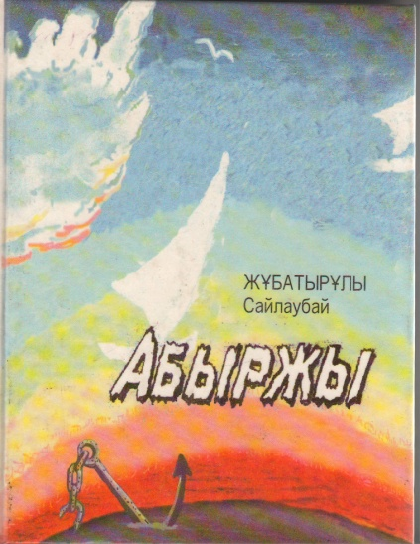
Жұбатырұлы Сайлаубай
Абыржы: Роман – Қызылорда: «Тұмар», 2000 – 448 бет.
Арал экологиялық-әлеуметтік дағдарысына ұзақ жылдар қаламгерлік әлеуетін көсемсөзбен арнаған жазушының жаңа туындысы – осы құбалысты көркем сөзде зерделеу. Тамыры тереңде жатқан алып қасіреттің анық табиғатына бойлау, тарих кезеңіне көтерілген проблеманың болмысы мен бағытына жіті көзқарас, табиғат-адам-қоғам арақатынасын соны сараптау кітап сөзіне ерекше өткірлік береді. Заман ағымына көзқарасы қалыптылықтан бөлек бір тағдыр арқылы өмір проблемалары тосын қырынан ашылады, өзгеше реңкте алға тартылады. Роман даратұлғалы. Төл әдебиетімізде көркемдік эксперименттік бөлектеу табиғаты бар.

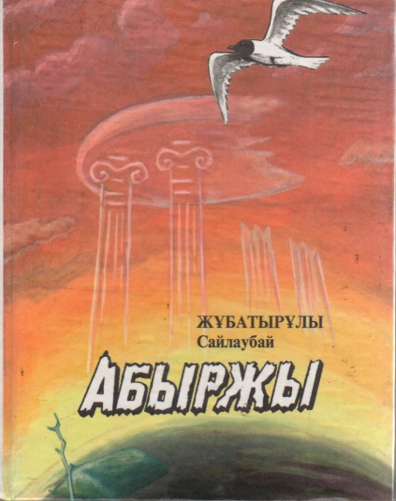
Жұбатырұлы Сайлаубай
Абыржы: Роман – Қызылорда: «Тұмар», 2003 – 460 бет.

Ақиқатқа өрлеу. Оның жолы қат-қабат сезім сілкіністеріне толы. Экологиялық апаттың тынысы, дәуірлер сынуындағы ойлы ауыл және оқшау тағдырлар бұл құбылысқа өзгеше реңк береді.
Роман оқырманды адам психологиясының терең иірімдеріне бастайды. Тілі бейнелі, оралымды.

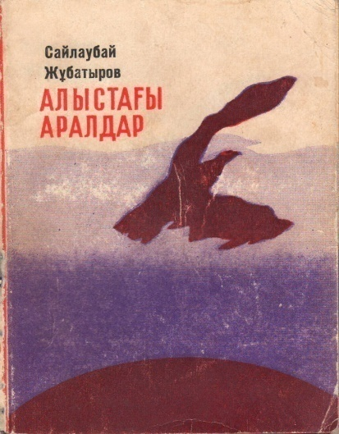
Жұбатыров Сайлаубай
Алыстағы аралдар: Повестер – Алматы: Жалын, 1980 – 248 бет.
Жас жазушы С. Жұбатыровтың бұл кітабына екі повесі кіріп отыр.
«Алыстағы аралдар» повесіне Бекет, Қайсар, Нұрлан дейтін балалар белгісіз аралға сапар шегеді. Сол жолда олар таңғажайып істердің куәсі болады.
Ал «Отты өткел» повесі ежелгі цивилизацияның орнын іздеген шағын экспедицияның шөлде бастан кешкен шым-шытырық оқиғаларын баяндайды. Бұл екі шығармада қызықты оқиғалар негізінде құрылып, тартымды жазылған.

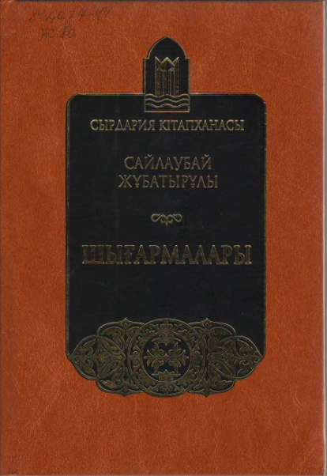
Жұбатырұлы Сайлаубай
Шығармалары. Үш томдық. – Астана: Фолиант, 2009. Т.1. Теңіз бен шөл хикаялары. Повестер. – 360 б.
Белгілі жазушы, эколог-көсемсөзші, «Парасат» орденінің иегері С. Жұбатырұлының «Теңіз бен шөл хикаялары» жинағына жазушының әр жылдарда балалар мен жасөспірімдер тақырыбына арнаған повестері еніп отыр. Бұл шығармалардың арасында қазақ әдебиетіне өзіндік бір кезең және жаңалық боп енген, республика жұртшылығы пікіріне өзінің битік бағасын алған, кинотуындыларға негіз болған туындылар да бар.
Кезінде балалар жазушысы ретінде кең танылған қаламгердің осынау дүниелерді өз оқырмандарының стихиясы мен ортасына батыл құлаш ұруымен – балалар әлемі мен олардың ой-қиялдарына терең бойлау, сол ортаның табиғи болмысын шынайы бере білу, шымыр сюжет, оралымды да қарапайым стилімен тәнті етеді. Жинақ Арал мен шөл табиғатының мәңгі өлмес жанды панорамасын құрайды.

Жұбатырұлы Сайлаубай
Шығармалары. Үш томдық. – Астана: Фолиант, 2009. Т.2.Абыржы: Роман. – 384 б.
«Сырдария кітапханасының» құрамында беріліп отырған эколог-жазушы С. Жұбатырұлының бұл томдығына «Абыржы» романының бірінші кітабы еніп отыр. Арал тағдырының, Арал тауқыметінің көркемдік шындығы автордың психологиялық, философиялық терең толғанысымен беріледі.
Кешегі аузын айға білеген «жасампаз идеялар» мен «биік мақсаттардың» иесі – Кеңес үкіметі бір демде аяғы аспаннан келіп, омақаса құлады. Оның жолында қолшоқпары, өз анасы – Аралды құрбандыққа шалған жас маман сенделіп далада қалды. Ұлы теңіз кепкен шөлге айналды. Міне, бұл абыржы шақ.

Əдебиеттер:

- Жұбатырұлы С.Абыржы: Роман / С.Жұбатырұлы. – Қызылорда, 2000.

- Жұбатыров С. Алыстағы аралдар: Повестер. – Алматы: Жалын, 1980. – 248 б.

- Жұбатырұлы С.Үш томдық: Повестер / Жауапты ред. Б.Кəрібозұлы.- Астана: Фолиант, 2009. - (Сырдария кітапханасы)

- Жұбатырұлы Сайлаубай: [Өмірбаяны] //Жүректегі жауһарлар. Сыр елі ақын- жазушылары шығармаларының жинағы / Құраст. К.Сағымбайұлы – Қызылорда: Алтын Орда, 2001. – 60 б.

- Жұбатырұлы Сайлаубай //Қазақ əдебиеті: Энциклопедиялық анықтамалық - Алматы: «Аруна», 2005.- 225 б.

- Жұбатырұлы Сайлаубай //Қазақстан жазушылары / Құраст. С.Қамшыгер, Қ.Жұмашева. – Алматы: Ан Арыс, 2009. – 169 б.

- Жұбатырұлы Сайлаубай //Қазақстан жазушылары :XX ғасыр: Анықтамалық / Құраст. Е.Дүйсенбайұлы, А.Естен, Қ.Омарұлы ж.б.- Алматы: Ана тілі, 2004.- 134 б.

- Жұбатырұлы Сайлаубай // Сыр елі. Қызылорда облысы: Энциклопедия / Бас ред. Б.Ғ.Аяған. – Алматы, 2005. – 242-243 бет.

Мақалалар:

- Абылаев Т. Ақ желкен: Жазушы С.Жұбатыров 60 жаста //Ақмешіт апталығы. – 2008. – 10 сəуір
- Аралдың асқақ перзенті Сайлаубай: Эколог жазушы, көркемсөзші журналист С. Жұбатырұлы туралы // Сыр бойы.- 2008. - 12 қаңтар
- Аяшүлы Д.Табиғат тамыршысына айналған талант: Эколог-жазушы С.Жұбатырұлының 60 жылдығына орай іс-шара өткізілді / Д.Аяшүлы. // Сыр бойы.- 2008.- 12 сəуір
- Əмиша Н.Теңіз тақырыбына қалам тербеткен: Жазушы эколог С. Жұбатырұлы туралы / Н.Əмиша. // Айқын.- 2008. - 16 сəуір
- Батталова А. Мемлекеттік стипендиялар тапсырылды: Əдебиет қайраткерлері И.Оразбаев, Т.Нұрмағанбетов, С.Жұбатыровтар иеленді //Сыр бойы. – 2009. – 14 қаңтар
- Жұбатырұлы С."Адам əрдайым арының алдында таза болуы керек": Эколог- жазушы, публицист С.Жұбатырұлымен сұхбат / Сұхб. Н.Саниязова // Халық. - 2008. - 10 қаңтар.- 4б.
- Жұбатырұлы С.Əдебиет əлемі...əдемі: Жазушы С.Жұбатырұлымен сұхбат/ Сұхб. М.Байғұт // Егемен Қазақстан. - 2008. - 11 қараша
- Жұбатырұлы С.Мен ешқашан еңбегімді, маңдай терімді саудалаған емеспін: Эколог-жазушы Жұбатырұлы 60 жаста/ С.Жұбатырұлы // Ақмешіт апталығы.- 2008.-17 қаңтар.-1-2 б.
- Жұбатырұлы С. Теңіз тебіренткен талант: Жазушымен сұхбат / Сұхб. Ə.Үмбет //Ақмешіт ақшамы. – 1998. – 3 қаңтар
- Мемлекеттік стипендия иегерлері: 50 əдебиет жəне өнер қайраткерлеріне мəдениет саласындағы мемлекеттік стипендиялар берілді. Тізім // Егемен Қазақстан. - 2009. - 10 қаңтар
- Орынбаев А. Кел, теңіз, сырласайық: Жазушы, «Парасат» орденінің иегері С.Жұбатыровтың монологы //Ақмешіт апталығы. – 2008. – 10 сəуір
- Өтепов К. Жүйелі сөз жан жадыратар: Жазушы С.Жұбатыровтың «Теңіздің тағы бір тағдырлы сəті» атты мақаласынан соң //Сыр бойы. – 2007. – 2 қазан
- Рахымбекұлы Ə.Теңіз тектес туынды: Жұбатырұлы Сайлаубайдың "Абыржы" кітабы туралы ой толғау / Ə.Рахымбекұлы. // Сыр бойы.- 2003. - 2 желтоқсан
- Рахымбекұлы Ə. Теңізбен тел өскен азамат: немесе Сайлаубай Жұбатыровтың өмірі мен шығармашылығы туралы мөлтек сыр //Сыр бойы. – 1998. – 15 қаңтар
- Серіков Б. Жас жиһанкездер: С.Жұбатыровтың «Алыстағы аралдар» кітабы жайлы //Қазақ əдебиеті. – 1981. – 20 нояб.
- Тағдырым теңізбен тағдырлас: Осы тақырыпта жазушы-эколог С.Жұбатырұлының 60 жылдығына орай Ə.Тəжібаев атындағы облыстық кітапханада кездесу кеші өтті // Сыр бойы.- 2008.-1 ақпан
- Теңізбен тағдырлас талант: Жазушы Сайлаубай Жұбатыров туралы //Сыр бойы.- 2004. - 24 ақпан.

Дайындаған: Библиограф Аюпова Ж.

